附件4

2025年度州级部门（单位）决算
公开文字说明

2025年度四川省阿坝州松潘县人民检察院部门决算

目录

公开时间：2026年9月17日

第一部分 部门概况
一、部门职责
二、机构设置
第二部分 2025年度部门决算情况说明
一、收入支出决算总体情况说明
二、收入决算情况说明
三、支出决算情况说明
四、财政拨款收入支出决算总体情况说明
五、一般公共预算财政拨款支出决算情况说明
六、一般公共预算财政拨款基本支出决算情况说明
七、财政拨款“三公”经费支出决算情况说明
八、政府性基金预算支出决算情况说明
九、国有资本经营预算支出决算情况说明
十、其他重要事项的情况说明
第三部分 名词解释
第四部分 附件
第五部分 附表
一、收入支出决算总表
二、收入决算表
三、支出决算表
四、财政拨款收入支出决算总表
五、财政拨款支出决算明细表
六、一般公共预算财政拨款支出决算表
七、一般公共预算财政拨款支出决算明细表
八、一般公共预算财政拨款基本支出决算明细表
九、一般公共预算财政拨款项目支出决算表
十、政府性基金预算财政拨款收入支出决算表
十一、国有资本经营预算财政拨款收入支出决算表
十二、国有资本经营预算财政拨款支出决算表
十三、财政拨款“三公”经费支出决算表
（注：请部门根据实际注明页码）

第一部分 部门概况

部门职责
（1）受理单位和个人的报案、控告、申诉、举报以及犯罪嫌疑人的自首。
（2）依法对刑事、行政、公益诉讼案件进行办理。
（3）依法对刑事诉讼、民事审判和行政诉讼实行法律监督工作。
（4）依法对执行机关执行罪罚的活动是否合法实行监督。
（5）对法院已经发生法律效力、确有错误的判决和裁定，依法提请抗诉。

二、机构设置
松潘县人民检察院无下属二级预算单位。

第二部分 2025年度部门决算情况说明

一、收入支出决算总体情况说明

2025年度收入、支出总计均为901.36万元。与上年度相比，收入、支出总计各增加20.42万元，上涨2.32%。主要变动原因是人员新增2名。

（图1：收入、支出决算总计变动情况图）（柱状图）
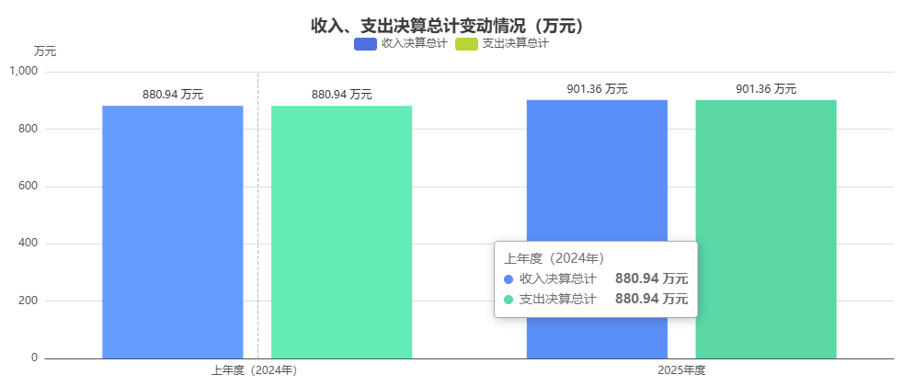

二、收入决算情况说明

2025年度本年收入合计901.36万元，其中：一般公共预算财政拨款收入900.52万元，占99.91%；政府性基金预算财政拨款收入0万元，占0%；国有资本经营预算财政拨款收入0万元，占0%；上级补助收入0万元，占0%；事业收入0万元，占0%；经营收入0万元，占0%；附属单位上缴收入0万元，占0%；其他收入0.85万元，占0.09%。（注：仅罗列本部门涉及的收入）

（图2：收入决算结构图）（饼状图）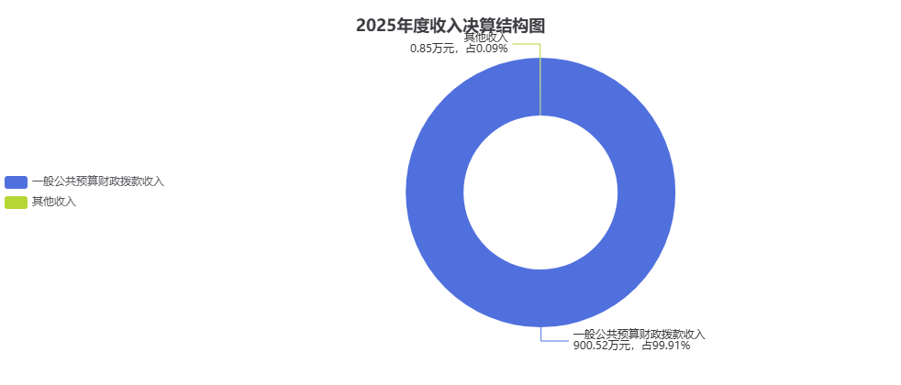

三、支出决算情况说明

2025年度本年支出合计901.36万元，其中：基本支出670.43万元，占74.38%；项目支出230.93万元，占25.62%；上缴上级支出0万元，占0%；经营支出0万元，占0%；对附属单位补助支出0万元，占0%。（注：仅罗列本部门涉及的支出）

（图3：支出决算结构图）（饼状图）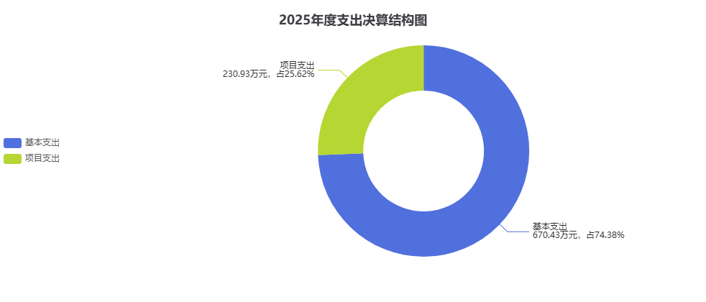

四、财政拨款收入支出决算总体情况说明
2025年度财政拨款收入、支出总计均为900.52万元。与上年度相比，财政拨款收入、支出总计各增加19.58万元，增长2.32%。主要变动原因是新增人员2名。
（图4：财政拨款收、支决算总计变动情况）（柱状图）
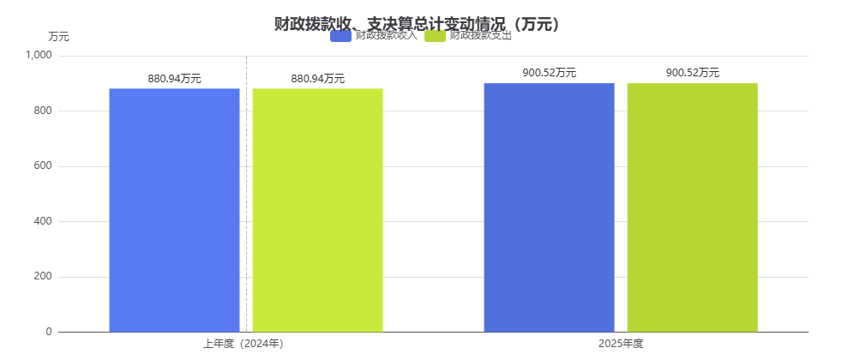

五、一般公共预算财政拨款支出决算情况说明

（一）一般公共预算财政拨款支出决算总体情况
2025年度一般公共预算财政拨款支出900.52万元，占本年支出合计的99.91%。与上年度相比，一般公共预算财政拨款支出增加19.58万元，增长2.22%。主要变动原因是新增人员2名。（图5：一般公共预算财政拨款支出决算变动情况）（柱状图）
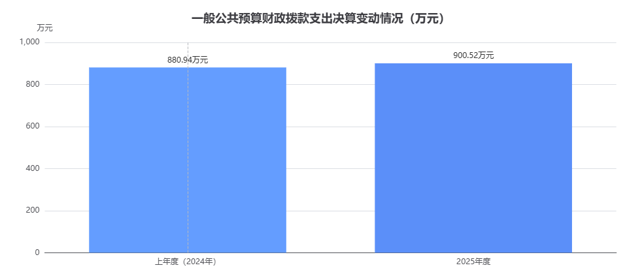

（二）一般公共预算财政拨款支出决算结构情况
2025年度一般公共预算财政拨款支出900.52万元，主要用于以下方面：公共安全支出726.15万元，占80.64%；教育支出0万元，占0%；科学技术支出0万元，占0%；文化旅游体育与传媒支出0万元，占0%；社会保障和就业支出85.23万元，占9.46%；卫生健康支出33.47万元，占3.72%；住房保障支出55.66万元，占6.18%。（注：仅罗列本部门涉及的全部功能分类科目，至类级）
（图6：一般公共预算财政拨款支出决算结构）（饼状图）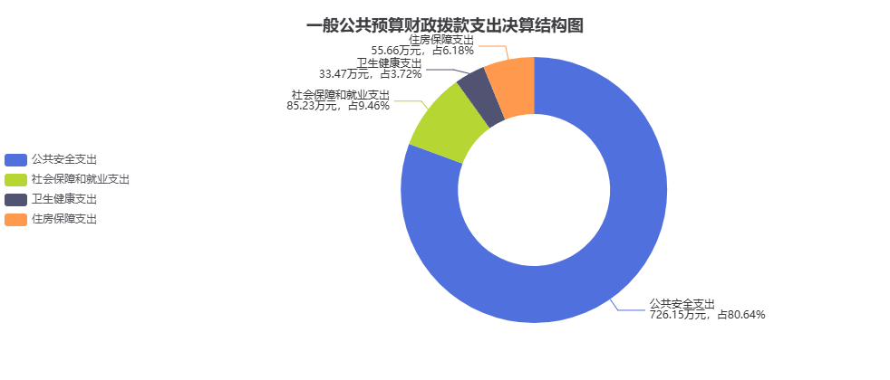

（三）一般公共预算财政拨款支出决算具体情况
2025年度一般公共预算支出决算数为900.52，完成预算100%。其中：
1. 公共安全（类）04（款）04（项）：支出决算为726.15万元，完成预算100%。
2.社会保障和就业（类）08（款）05（项）：支出决算为85.23万元，完成预算100%。
3.卫生健康（类）10（款）11（项）：支出决算为33.47万元，完成预算100%.
4. 住房保障（类）21（款）02（项）：支出决算为55.66万元，完成预算100%。
（注：仅罗列本部门涉及的全部功能分类科目，至项级。上述“预算”口径为全年预算数。增减变动原因为决算数<项级>和全年预算数<项级>比较，与预算数持平可以不写原因）

六、一般公共预算财政拨款基本支出决算情况说明
2025年度一般公共预算财政拨款基本支出669.59万元，其中：
人员经费552.76万元，主要包括：基本工资、津贴补贴、奖金、伙食补助费、绩效工资、机关事业单位基本养老保险缴费、职业年金缴费、其他社会保障缴费、其他工资福利支出、离休费、退休费、抚恤金、生活补助、医疗费补助、奖励金、住房公积金、其他对个人和家庭的补助支出等。
公用经费109.54万元，主要包括：办公费、印刷费、咨询费、手续费、水费、电费、邮电费、取暖费、物业管理费、差旅费、因公出国（境）费用、维修（护）费、租赁费、会议费、培训费、公务接待费、劳务费、委托业务费、工会经费、福利费、公务用车运行维护费、其他交通费、税金及附加费用、其他商品和服务支出、办公设备购置、专用设备购置、信息网络及软件购置更新、其他资本性支出等。
（注：仅罗列本部门实际支出涉及的经济分类科目）

七、财政拨款“三公”经费支出决算情况说明

（一）财政拨款“三公”经费支出决算总体情况说明
2025年度财政拨款“三公”经费支出决算为18.8万元，完成预算98.17%，较上年度减少0.29万元，下降1%。决算数小于预算数（或与预算数持平）的主要原因是收紧资金。（注：上述“预算”口径为全年预算数，包括一般公共预算和政府性基金预算财政拨款支出决算情况，与预算数持平可以不写原因）

（二）财政拨款“三公”经费支出决算具体情况说明
2025年度财政拨款“三公”经费支出决算中，因公出国（境）费支出决算0万元，占0%；公务用车购置及运行维护费支出决算18万元，占95%；公务接待费支出决算0.8万元，占5%。具体情况如下：
（图7：财政拨款“三公”经费支出结构）（饼状图）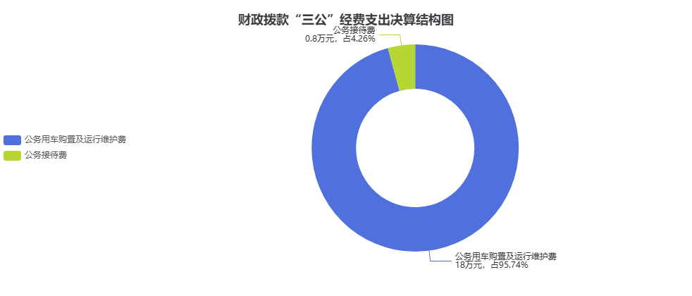
1.因公出国（境）经费支出0万元。
2.公务用车购置及运行维护费支出18万元，完成预算100%。公务用车购置及运行维护费支出决算比上年度增加0万元，增长0%。
其中：公务用车购置支出0万元。截至2025年12月31日，单位共有公务用车5辆，其中：轿车0辆、越野车4辆、载客汽车1辆。
公务用车运行维护费支出18万元。主要办案、双联双进，法制宣传所需的公务用车燃料费、维修费、过路过桥费、保险费等支出。
3.公务接待费支出0.8万元，完成预算53%。公务接待费支出决算比上年度减少0.29万元，下降26.6%。主要原因是压缩开支。其中：
国内公务接待支出0.8万元，主要用于执行公务、开展业务活动开支的用餐费。国内公务接待2批次，36人次（不包括陪同人员），共计支出0.8万元，具体内容包括：执行公务、开展业务活动开支的用餐费。
外事接待支出0万元。

八、政府性基金预算支出决算情况说明
2025年度政府性基金预算财政拨款支出0万元，占本年支出合计的0%。与上年度相比，政府性基金预算财政拨款支出增加/减少0万元，增长/下降0%。（注：支出数与上年持平可以不写原因）

九、国有资本经营预算支出决算情况说明
2025年度国有资本经营预算财政拨款支出0万元，占本年支出合计的0%。与上年度相比，国有资本经营预算财政拨款支出增加/减少0万元，增长/下降0%。

十、其他重要事项的情况说明

（一）机关运行经费支出情况
2025年度，松潘县人民检察院机关运行经费支出109.53万元，比上年度增加46.4万元，增长73.71%

（二）政府采购支出情况
2025年度，阿坝州松潘县人民检察院政府采购支出总额79.21万元，其中：政府采购货物支出64.17万元、政府采购工程支出15.04万元、政府采购服务支出0万元。主要用于办案办公设备采购、办公楼维修。授予中小企业合同金额0万元，占政府采购支出总额的0%，其中：授予小微企业合同金额0万元，占政府采购支出总额的0%。

（三）国有资产占有使用情况
截至2025年12月31日，阿坝州松潘县人民检察院共有车辆5辆，其中：执法执勤用车4辆，特种专业技术用车1辆，主要负责人用车0辆、机要通信用车0辆、应急保障用车0辆、其他用车0辆，其他用车主要是用于公务。单价100万元（含）以上设备（不含车辆）0台（套）。

（四）预算绩效管理情况
根据预算绩效管理要求，阿坝州松潘县人民检察院在2025年度，组织对2025年食堂改造项目等4个项目涉及金额305.6万元开展了事前绩效评估，对4个项目编制了绩效目标，预算执行过程中，选取4个项目开展绩效监控。
组织对2025年度一般公共预算、政府性基金预算、国有资本经营预算、社会保险基金预算以及资本资产、债券资金等全面开展绩效自评，形成1部门预算（含部门预算项目）绩效自评报告（此项单位不涉及）、2025年食堂改造项目等专项预算项目绩效自评报告，其中，松潘县人民检察院部门预算（含部门预算项目）绩效自评得分为100分，绩效自评综述优秀；专项预算项目绩效自评得分为98分，绩效自评综述优秀。绩效自评报告详见附件。

第三部分 名词解释

1.财政拨款收入：指单位从同级财政部门取得的财政预算资金。
2.事业收入：指事业单位开展专业业务活动及辅助活动取得的收入。如……（二级预算单位事业收入情况）等。
3.经营收入：指事业单位在专业业务活动及其辅助活动之外开展非独立核算经营活动取得的收入。如……（二级预算单位经营收入情况）等。
4.其他收入：指单位取得的除上述收入以外的各项收入。主要是……（收入类型）等。
5.使用非财政拨款结余（含专用结余）：指事业单位使用以前年度积累的非财政拨款结余弥补当年收支差额的金额。
6.年初结转和结余：指以前年度尚未完成、结转到本年按有关规定继续使用的资金。
7.结余分配：指事业单位按照会计制度规定缴纳的所得税、提取的专用结余以及转入非财政拨款结余的金额等。
8.年末结转和结余：指单位按有关规定结转到下年或以后年度继续使用的资金。
9.一般公共服务（类）……（款）……（项）：指……
10.外交（类）……（款）……（项）：指……
11.公共安全（类）……（款）……（项）：指……
12.教育（类）……（款）……（项）：指……
13.科学技术（类）……（款）……（项）：指……
14.文化旅游体育与传媒（类）……（款）……（项）：指……
15.社会保障和就业（类）……（款）……（项）：指……
16.卫生健康（类）……（款）……（项）：指……
17.节能环保（类）……（款）……（项）：指……
18.城乡社区（类）……（款）……（项）：指……
19.农林水（类）……（款）……（项）：指……
20.交通运输（类）……（款）……（项）：指……
21.资源勘探工业信息等（类）……（款）……（项）：指……
22.商业服务业（类）……（款）……（项）：指……
23.金融（类）……（款）……（项）：指……
24.自然资源海洋气象等（类）……（款）……（项）：指……
25.住房保障（类）……（款）……（项）：指……
26.粮油物资储备（类）……（款）……（项）：指……
27.基本支出：指为保障机构正常运转、完成日常工作任务而发生的人员支出和公用支出。
28.项目支出：指在基本支出之外为完成特定行政任务和事业发展目标所发生的支出。
29.经营支出：指事业单位在专业业务活动及其辅助活动之外开展非独立核算经营活动发生的支出。
30.“三公”经费：指部门用财政拨款安排的因公出国（境）费、公务用车购置及运行费和公务接待费。其中，因公出国（境）费反映单位公务出国（境）的国际旅费、国外城市间交通费、住宿费、伙食费、培训费、公杂费等支出；公务用车购置及运行费反映单位公务用车车辆购置支出（含车辆购置税）及租用费、燃料费、维修费、过路过桥费、保险费等支出；公务接待费反映单位按规定开支的各类公务接待（含外宾接待）支出。
31.机关运行经费：为保障行政单位（含参照公务员法管理的事业单位）运行用于购买货物和服务的各项资金，包括办公及印刷费、邮电费、差旅费、会议费、福利费、日常维修费、专用材料及一般设备购置费、办公用房水电费、办公用房取暖费、办公用房物业管理费、公务用车运行维护费以及其他费用。

